**Приемы граждан по личным вопросам депутатами Совета депутатов городского округа Домодедово в июне 2019 года**

Председатель Совета депутатов городского округа Домодедово **Ковалевский Леонид Павлович**  3 июня текущего года провел личный прием населения. Среди вопросов, с которыми обратились жители: капитальный ремонт жилого дома на ул.Туполева, благоустройство ЖК «Руполис-Растуново», перерасчет коммунальных платежей по вывозу ТКО, земельные вопросы. Обращения граждан находятся на рассмотрении.

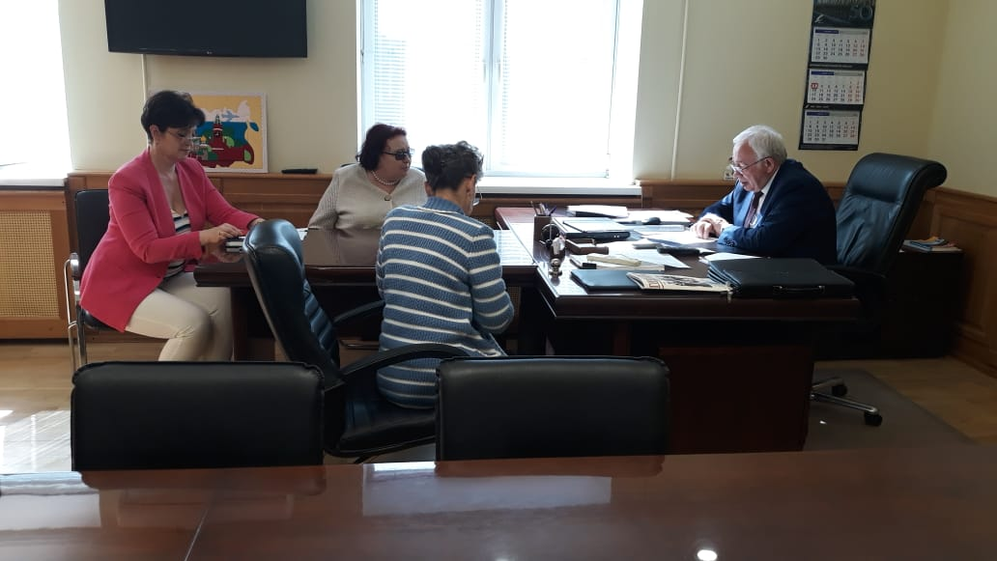

10 июня т.г. в Колычевском административном округе провел личный прием граждан депутат Совета депутатов **Гудков Николай Алексеевич**. Житель д.Котляково обратился с вопросами асфальтирования дороги по ул.Новостройка и оформления земельного участка под зону отдыха. В работе находится просьба оказать содействие в регистрации по месту жительства в д.Шестово. Жительница д.Лукино обратилась с вопросом проведения уличного освещения в деревне.

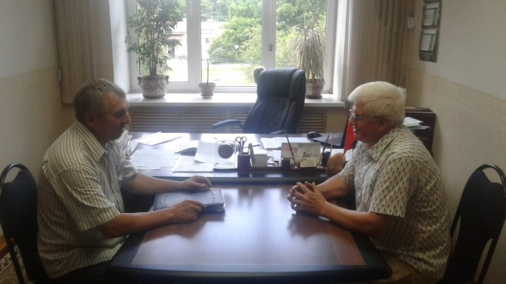

На приеме граждан в мкр.Белые Столбы депутатом **Волковым Николаем Викторовичем** дано разъяснение по вопросу оплаты за электроэнергию, будет произведена опиловка деревьев над ЛЭП ул.Телеграфная, ул.Авенариуса, мкр.Белые Столбы, принято заявление о благоустройстве детской площадки у д.62 на ул.2-я Московская. Оказано Содействие в выполнении ремонта подъезда многоквартирного дома на ул.Авенариуса.

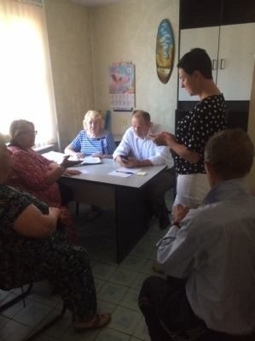

На прием к депутату **Рагимову Ализаману Сабир оглы** обратились жители за разъяснением жилищных вопросов. Оказано содействие жителю мкр.Северный в оформлении пенсии по месту проживания.

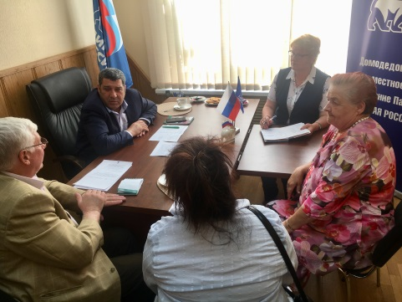

На приеме граждан в мкр.Северный депутат Совета депутатов **Шалаев Вячеслав Александрович** разъяснил порядок получения места в детском саду.

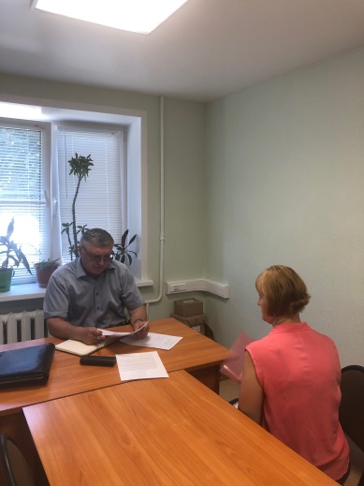

На очередной прием граждан в микрорайоне Центральный **Коньшиной Натальей Владимировной** обратилась многодетная мать с просьбой разобраться в вопросе восстановления места в очереди на получение земельного участка.

В Краснопутьском административном округе 27 июнят.г.на приеме к депутату  **Халимовой Анне Васильевне** обратились 10 жителей округа.

По результатам приема даны разъяснения по вопросам ремонта подъезда, канализования, льготы на земельный налог, о реконструкции музыкальной школы в с.Красный Путь, о переводе ребенка в другое детское дошкольное образовательное учреждение и оказание материальной помощи. На рассмотрении находится заявление об отказе от уплаты за капитальный ремонт.

